Đối tượng huấn luyện: module relay 2 ngõ vào.

Công cụ: Matlab.

I. Thu thập dữ liệu:

Sẽ bao gồm 2 tập dữ liệu, Positive và Negative. Trong đó:

- Negative: là tập bao gồm những ảnh không liên quan gì đến đối tượng cần nhận diện. Gồm 900 images.

- Positive: Là tập chứa ảnh đối tượng cần huấn luyện, ở đây là module relay 2 ngõ vào. Bao gồm 74 images.

II. Quá trình label dữ liệu:

Ta sẽ thực hiện việc label dữ liệu của tập Positive bằng cách sử dụng tools sẵn có do matlab cung cấp: Image Labeler.

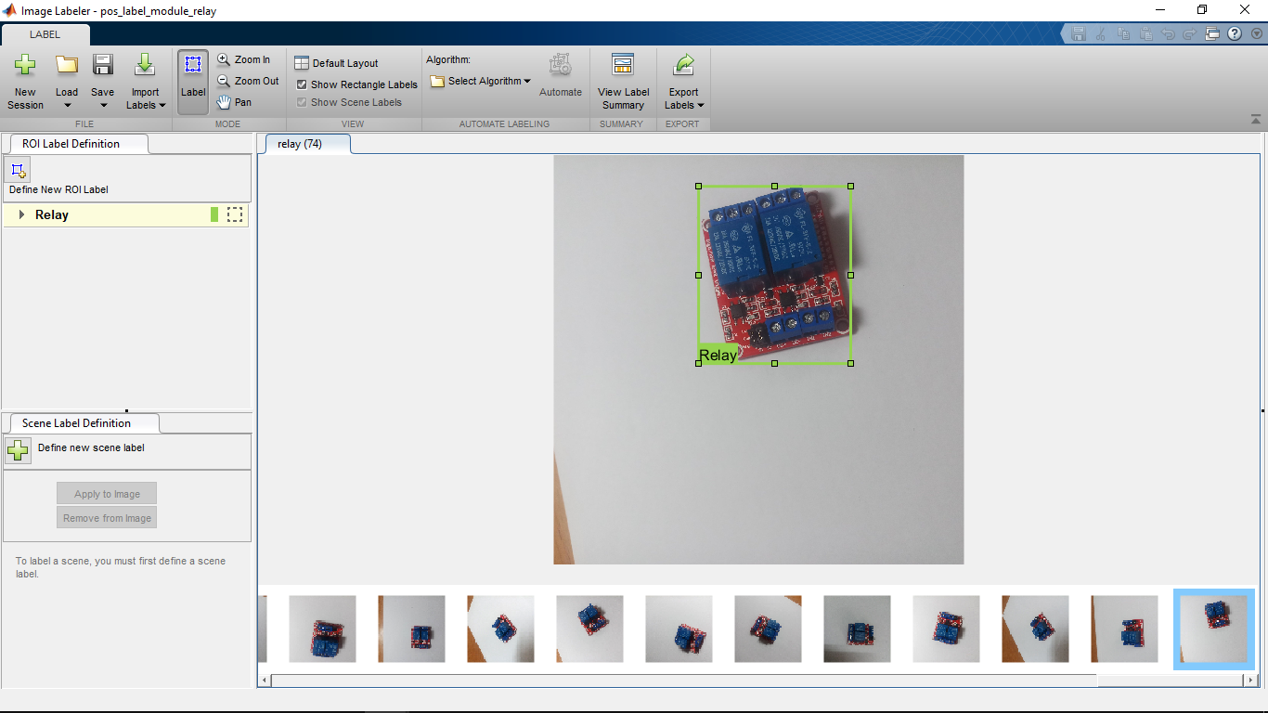

Sau khi thực hiện việc label dữ liệu, file export ra sẽ có dạng như sau:

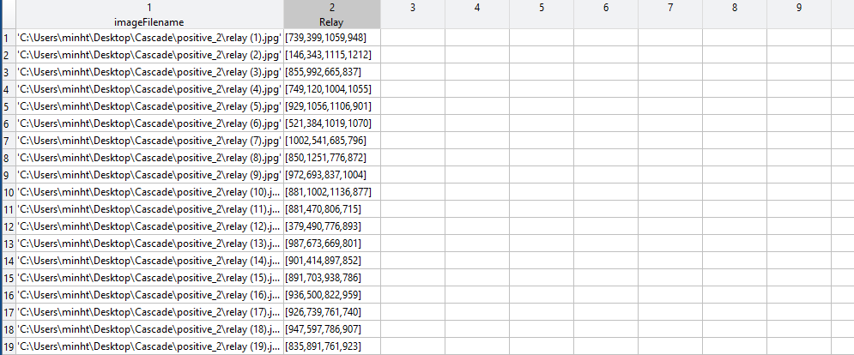

Với cột 1 mang địa chỉ của images dữ liệu, cột 2 chính là vùng ROI mà công cụ đã tạo ra.

III. Quá trình thực hiện huấn luyện:

Để thực hiện bước này, nhóm đã dùng một đoạn code như sau:

Train_phase.m

|  |
| --- |
| positive_ins = gTruth;  pos_dir = fullfile('C:\Users\minht\Desktop\Cascade\positive_2');  addpath (pos_dir);  neg_dir = fullfile('C:\Users\minht\Desktop\Cascade\negative');    trainCascadeObjectDetector('trained_model_5.xml',positive_ins,neg_dir,...  'NumCascadeStage',50,'FeatureType','LBP');  %'NumCascadeStage',5  %'FeatureType','HOG','LBP','Haar'  %'FalseAlarmRate',0.1,'TruePositiveRate',0.95, |

Trong đó:

+ Positive_ins = tên bảng đã tạo ra lưu vào workspace bằng quá trình label bên trên.

+ Pos_dir = đường dẫn đến thư mục chứa data positive.

+ Neg_dir = đường dẫn đến thực mục chứa data negative.

+ TrainCascadeObjectDetector(<tên model.xml>,< Positive_ins >,< Neg_dir >, <Số stages muốn huấn luyện>,<Kiểu phương pháp muốn dùng>)

Ngoài ra ở lệnh này người dùng có thể tùy chỉnh thêm nhiều thông số khác như, FalseAlarmRate, TruePositiveRate…

Sau khi thực hiện đoạn code, thì quá trình chạy sẽ như sau:

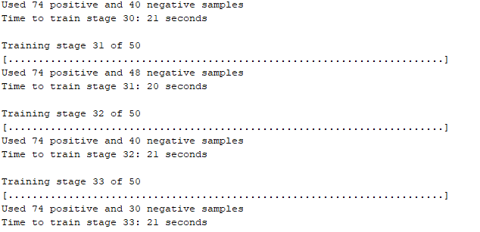

Matlab sẽ thực hiện quá trình huấn luyện, tùy theo phương pháp lựa chọn mà quá trình này có thể xảy ra nhanh chậm khác nhau.

Sau khi thực hiện huấn luyện xong, sẽ có một tệp có dạng <ssss>.xml

IV. Thực hiện nhận diện:

Ở bước này, nhóm thực hiện ở cả hai phần là nhận diện trên hình và video.

Detect_image.m

|  |
| --- |
| detector = vision.CascadeObjectDetector('trained_model_5.xml');  img = imread('positive_2/relay (2).jpg');  bbox = step(detector,img);  detectedImg = insertObjectAnnotation(img,'rectangle',bbox,'module relay');  figure; imshow(detectedImg); |

Detect_video.m

|  |
| --- |
| vid = VideoReader ('test/relay.mp4');  detector = vision.CascadeObjectDetector('trained_model_5.xml');  while hasFrame(vid)  vf = readFrame(vid);  bbox = step(detector,vf);  detectImg = insertObjectAnnotation(vf,'rectangle',bbox,'Detected');  imshow(detectImg);  end |

V. Kết quả:

Sau khi thực hiện quá trình huấn luyện ở cả 3 phương pháp: Haar, LBP và HOG, nhóm thu được kết quả như sau:

- Phương pháp HOG ở hai lần huấn luyện lần lượt với 20 và 25 stages đều cho kết quả không tốt. Cụ thể:

|  |  |
| --- | --- |
| Hình ảnh:  Không nhận diện được ở hầu hết các trường hợp của tập test. |  |
| Video:  Tuy có vài khoảnh khắc model đã nhận diện được, nhưng phần lớn thời gian thì hoàn toàn không nhận ra. |  |

-Phương pháp LBP ở hai lần huấn luyện lần lượt với 30 và 50 stages đều cho kết quả tương đối. Cụ thể:

|  |  |
| --- | --- |
| Hình ảnh:  Đã nhận diện đúng ở hầu hết các trường hợp test, nhưng vẫn còn một số trường hợp xảy ra nhầm lẫn. |  |
| Video:  Tương đối tốt về khoảng nhận diện, phát hiện được đối tượng, nhưng có thể do trong quá trình huấn luyện, hệ thống đã focus vào đặc điểm 2 con relay nên đã xảy ra vấn đề như hình bên. |  |

- Cuối cùng là phương pháp Haar, thực hiện 1 lần huấn luyện với 20 stages. Trả kết quả như sau:

|  |  |
| --- | --- |
| Hình ảnh:  Nhận diện tốt, cũng giống như LBP. |  |
| Video:  Có vẻ như đặc trưng mà hệ thống trắc lọc ra được chính là 2 con relay của module, điều này của LBP và Haar đều focus vào giống nhau. |  |

Tóm lại, thông qua quá trình train, nhóm nhận ra ở phương pháp LBP và Haar đã có thể nhận diện ổn, tìm ra được đặc trưng của đối tượng để nhận dạng, riêng với phương pháp HOG, có vẻ vẫn cần mở rộng thêm tập data để nó có thể học tốt hơn.